Josef Krob

Hon na bycha a jiné vlastnosti času

Lidová moudrost nás poučuje, že honba za bychem nikdy nemůže být úspěšná. Tuto generacemi prověřenou znalost málokdy chápeme jako skutečnou informaci, ale spíše jen jako povzdechnutí nad nezvratitelností našich činů. Pokud nás bude zajímat teoretické zdůvodnění marnosti tohoto honu, budeme muset projít velkou část dějin fyziky, nevyhneme se konfrontaci s existencialismem a skončíme opět u fyziky, tentokráte ovšem u jejích nejmodernějších, vlastně teprve se rozvíjejících teorií.
Přesvědčení o neodvolatelnosti a nezměnitelnosti našich vykonaných činů nevychází ovšem z fyziky, ale z teoreticky dlouho nereflektovaného zážitku jednosměrného proudu událostí, který nás unáší od minulosti a našeho zrození k budoucnosti a nevyhnutelnému konci. Tento zážitek je dokonce v příkrém rozporu s klasickou fyzikou, která je vybudována na formulacích postihujících přírodní zákonitosti, které jsou dokonale symetrické vůči času. Invariantnost fyzikálních zákonů vůči časovým transformacím je ale také (v klasické vědě) naprosto evidentní a dalo by se říci, že samozřejmá. Vždyť jaký by mělo smysl formulovat zákony, které by platily jinak v pondělí a jinak v neděli? Klasická fyzika tak nečiní žádný rozdíl mezi minulostí a budoucností a chce-li spočítat stav systému, jaký byl či jaký bude, stačí tomu jen vhodně přizpůsobit znaménko u veličiny označující čas.
Domyšleno do důsledků, popis získaný s pomocí klasické fyziky je bezčasový. Pokud je totiž možné takovouto jednoduchou úpravou docílit volné manipulace s minulostí a budoucností, ztrácí se z našeho slovníku výraz „nevratnost“ a s ním i de facto možnost jednoznačně rozhodnout o dřívějším a pozdějším. A protože pro klasickou fyziku, vtěsnanou do formulací fyzikálních zákonů invariantních vůči časovým transformacím, žádné pozdě neexistuje a neplatí tak pro ni ani lidová moudrost, nemá s bychem žádné problémy a běžně jej může dohánět. Nebo jednodušeji: není pro ni problém změnit hodnoty vstupních údajů a zjistit stav systému pro nové zadání, ať již je výsledkem stav v minulosti či budoucnosti.
Evidentní rozpor tohoto popisu a běžné zkušenosti s nevratnými událostmi vedl k alternativnímu pojetí času, které bylo obsaženo zejména v existenciálně orientovaných filosofických směrech. Zde se nevratnost naopak stala jedním ze základních rysů tohoto pojetí času a rozpor mezi fyzikálním a filosofickým přístupem se zdál být zásadní a neřešitelný. Přitom v obou případech se používaly argumenty, které nešly jednoduše pominout. Fyzika měla za sebou řadu úspěšných vysvětlení a dokonce na nich založených technických aplikací, filosofie zase zdůrazňovala neoddiskutovatelnou pomíjivost našeho bytí. Vypadalo to, že v každém z pojetí se mluví o něčem jiném, že existují dva různé časy, a tomu odpovídal například i výsledek diskuse mezi Einsteinem a Bergsonem.
Přes veškerou rozdílnost mají všechny tři přístupy – lidové pochopení času jako nevratnosti, filosofický postoj k existenciálním prožitkům konečnosti, svobody a odpovědnosti člověka a nakonec i fyzikální popis světa – společnou jednu iluzi, kterou je přesvědčení o deterministickém charakteru našeho světa. Bych v lidovém podání vlastně neznamená nic jiného než politování nad tím, že jsme v minulosti nezvolili jiné výchozí podmínky, a že kdybychom tak bývali učinili, dostali bychom ve výsledku současnosti jasně předpověditelné následky. Marnost honby tohoto bycha spočívá pouze v tom, že není možné změnit v minulosti již jednou učiněné rozhodnutí. Ale kdyby to možné bylo, rozpustilo by se lidové ponaučení ve fyzikálním přístupu, pro který je pronásledování bychů, tj. počítání stavů systému do minulosti stejně jako do budoucnosti, běžnou záležitostí. Existenciální přístup rovněž podléhá deterministické iluzi, ale bych zde přítomný je spíše zahleděný do budoucnosti a v tomto slova smyslu jeho honba marná není. Existenciální filosof se ptá, jak se rozhodnout tady a teď (= co bych měl udělat), aby unesl odpovědnost za následky, které v budoucnosti zcela jistě přijdou v řetězci kauzálních souvislostí. Paradoxním způsobem se zde spojuje determinismus, tj. v tomto podání přesvědčení o možnosti velmi dobře odhadnout následky svých činů (a být za ně odpovědný), na jedné straně a lidská svoboda s odpovědností na straně druhé. Vždyť jak bych mohl být odpovědný za své činy, když by bylo principiálně nemožné odhadnout jejich následky, protože ty by se dostavovaly zcela náhodně bez jakýchkoli pravidel? Nebo jinak a možná přesněji – svět musí odpovídat deterministickým představám, aby byla možná odpovědnost, a současně musí být determinismus porušen, aby byla možná svoboda.
Otázky ireverzibility a determinismu se tak ukazují být těsně spojené s pojetím času a vývoj fyziky od konce 19. století tuto úzkou souvislost vyjevuje stále zřetelněji. Termodynamika, kvantová mechanika a teorie chaosu představují v tomto vývoji – postupně v uvedeném pořadí – hlavní teorie, které si vynucují změny v chápání času.
Zákony termodynamiky a zavedení pojmu entropie představují jednu z historicky prvních forem tzv. šipky času, tj. fyzikálního procesu ztělesňujícího nevratnost času a tím i rozchod s dosavadním pojetím spojeným s klasickou mechanikou. Představa nezvratitelného růstu jedné fyzikální veličiny a přijetí ireverzibility mezi fyzikální pojmy bylo prvním vykročením fyziky směrem k pojetí času, které bylo o něco blíže existenciální nebo i jen všední představě o nemožnosti vrátit se v čase zpět a opravit své chyby v minulosti. Význam tohoto kroku však spočíval spíše v tom, že byla vážně zpochybněna klasická představa, než v nabídce nové koncepce. Kdyby totiž zůstalo u toho, že podstata času je plně vyjádřena pouze neustále rostoucí entropií, byla by lidová moudrost o honbě za bychem pouhým varováním, že se nám velmi pravděpodobně nepodaří dosáhnout kořisti. Jakkoli malá pravděpodobnost však není nemožnost. Je to důsledek toho, že růst entropie není fyzikální zákonitostí stejné povahy jako Newtonovy zákony mechaniky, které jsou dynamické, tj. jejich předpovědi jsou zcela jednoznačné, ale je výsledkem statistického počtu, patří tedy mezi zákonitosti statistického typu. I čas by tak potom byl pouze statistickou záležitostí a bylo by pouze pravděpodobné, že jednou umřeme, že se nemůžeme vrátit do minulosti, ale opak by nebyl fyzikálně nemožný. Čím více lidí by bycha honilo a čím déle by se této činnosti věnovali, tím více by rostla naděje, že se to někomu povede. Vznikají tedy složitější a komplexnější koncepce a pátrání po nevratnosti, kterou fyzika akceptovala jako svůj problém, se rozšiřuje i do dalších oblastí moderní fyziky.
Kvantová mechanika v tomto ohledu přináší jednu dobrou a jednu špatnou zprávu. Tu špatnou představují závěry řady pokusů, jejichž výsledkem je dvojí možná interpretace kvantových dějů dovolující uvažovat o pohybu částic proti směru času, o porušení příčinnosti, o hranici, za níž nevratnost je opět neznámé slovo. Pro koho jsou tyto důsledky nepřijatelné, má možnost odmítnout použití naší koncepce času v mikrosvětě a přiznat každé úrovni organizace materiálních struktur, každému systému, vlastní temporální charakteristiky. Tu lepší zprávu (z hlediska podpory lidové moudrosti) přináší Everettova koncepce mnoha světů, která se rodí v druhé polovině 20. století jako alternativní či v jistém smyslu rozšiřující koncepce kodaňské interpretace základního pokusu kvantové mechaniky. Princip neurčitosti, princip komplementarity některých vlastností elementárních částic a jejich pravděpodobnostní popis stojí v základu tzv. kodaňské interpretace pokusu, při kterém pozorovatel (ne)sleduje průchod částice dvěma otvory a střídavě zjišťuje její částicovou a vlnovou povahu. Kodaňská interpretace hovoří o tzv. kolapsu vlnové funkce, ke které dochází vlivem měření pozorovatelem. Jinými slovy – pozorovatel svým pozorováním způsobí, že kvantový systém přejde z mnoha pravděpodobných stavů do jednoho skutečného, který je pozorováním také zjištěn. Pozorování se tak podílí na uskutečnění, ostatní možnosti z pravděpodobnostního pole se nerealizují. Everettova koncepce mnohých světů nabízí jiný pohled. Všechny možnosti kvantového systému nejsou redukovány pozorováním na jeden skutečný stav, ale realizují se všechny tak, že v okamžiku volby se vesmír rozštěpí na různé větve, přičemž každá z nich je pokračováním jedné z možností. Pozorovatel se ocitá v jednom z těchto světů, podle výsledku svého pozorování. Vesmír se tak při každé kvantové volbě štěpí a existuje mnoho více či méně podobných větví jeho vývoje. Všechny možnosti se uskutečňují. I když to vypadá, že v takovémto vesmíru, kde se vše stane, by nebyl problém dohnat bycha, právě proto, že vše je skutečné, není to zdaleka tak jednoduché. Lidová moudrost končí u nemožnosti vrátit se do minulosti a opravit tam naše rozhodnutí. I kdybychom našli prostředek pro cestování časem a podařilo se nám dostat se do okamžiku, kdy se právě rozhodujeme, i kdybychom takto dohnali našeho bycha, ničeho tím nedosáhneme. Změna rozhodnutí nebude znamenat změnu skutečnosti, ze které jsme se dostali do minulosti, ale docílíme pouze toho, že se vydáme jinou skutečnou větví vývoje světa, aniž by samozřejmě ta, z které jsme přišli, přestala být skutečná.
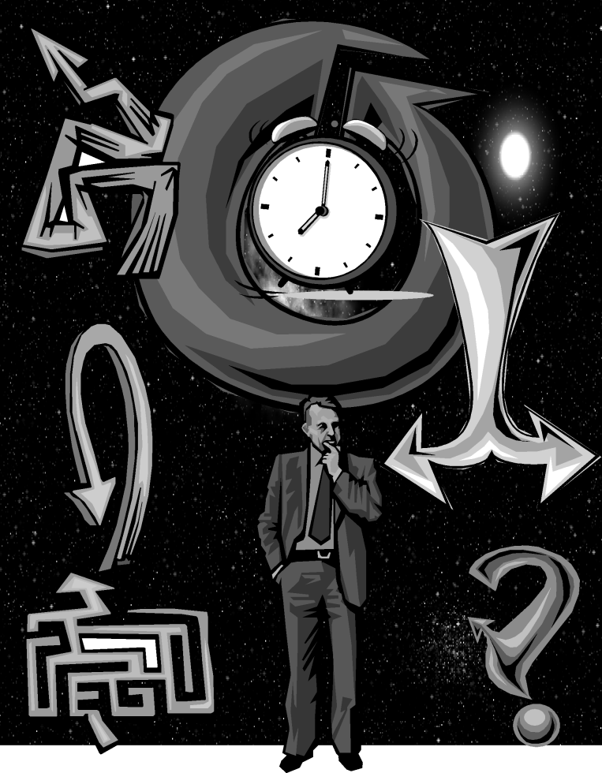
Podstatně méně fantastické, nikoli však méně podivné a zajímavé zdůvodnění nesmyslnosti honby za bychem nabízí teorie chaosu. Vezmeme-li v úvahu tyto teorie, které vznikají od 60. let 20. století, ukazuje se honba za bychem nejen jako marná, ale dokonce i jako nebezpečná v případě, že bychom snad nějakým zázrakem bycha dohonili. Necháme-li nyní pro chvíli stranou samotnou ireverzibilitu, zůstane nám z lidové moudrosti přesvědčení (sdílené i s některými teoretickými koncepty) o plně deterministické povaze našeho světa. Chceme-li v takovémto světě nepatrně změnit důsledky některého z našich činů (za předpokladu, že se v tomto světě můžeme vrátit do minulosti), stačí stejně tak nepatrně změnit naše výchozí podmínky, v případě, že chceme dosáhnout podstatně odlišnějších výsledků, změníme podle toho i „sílu, intenzitu“ našeho rozhodnutí. Rozdíl v příčinách je přímo úměrný rozdílu v následcích. Teorie chaosu, z nichž je nejpopulárnější právě efekt motýlích křídel, ukazují, že tomu tak není ani v makroskopickém světě, ovládaném dynamickými zákonitostmi. Ukazuje se, že ani v případě mnohem jednodušších systémů v porovnání s oblastí lidského rozhodování, nelze mnohdy jednoznačně předpovědět možné následky, a to nikoli z důvodů neznalosti původních příčin či podmínek, ale z důvodů principiálních, mezi něž patří i nemožnost (nikoli neschopnost) zjistit výchozí stav systému (který vystupuje v roli příčiny) s libovolnou přesností. A v chaotických systémech i nepatrná odchylka v počátečních stavech může mít velmi odlišné důsledky ve stavech konečných. Oblast lidského jednání rozhodně nepatří mezi jednoduché systémy, a tím spíše je nemožné stanovit s dostatečnou přesností všechny příčiny, které se podílejí na výsledném stavu. Pro nás to tedy znamená, že i kdybychom našli způsob, jak dohonit bycha, i kdybychom se vypořádali s nevratností, bylo by velmi nebezpečné provádět s ním i jen nepatrné úpravy, protože důsledky bychom stejně nemohli jednoznačně určit.
Můžeme tedy naše lidové moudro jenom doplnit. Bycha honit je vždycky pozdě, i kdyby nebylo pozdě a dohnali bychom ho, jeho přemlouvání stejně naši skutečnost již nezmění, a i kdyby ji mohlo změnit, nebudeme nikdy vědět, jak by ji změnilo. Na lidové moudrosti, pochopené spíše jako varování, se tedy nic podstatného nezměnilo, alespoň pokud jde o bycha minulostního. Honba budoucnostního bycha (co udělat teď, abych…) je jistě stále žádoucí činností, ale to již je obsahem jiného přísloví o měření a řezání. Pokud jde ale o pojetí času, změnilo se mnohé. Ukázalo se, že smysluplná řeč o čase je možná pouze tam, kde nacházíme nevratnost, resp. nevratné události a procesy. Systém s dokonale vratnými procesy je systém věčný, nikoli časový, plně vratný čas není čas, ale věčnost. A nevratný čas je vlastně pleonasmus, čas a nevratnost je totéž. Existuje-li čas, existuje jako nevratnost událostí. Náhrada času nevratností nám navíc umožní i mnohem lépe, dokonce názorněji pochopit některé relativistické „hrátky“ s časoprostorovým kontinuem, ve kterých dochází k záměnám časové a prostorové souřadnice, jako tomu je například při popisu pádu hmotného tělesa do černé díry. Budeme-li chápat prostor jako tu část kontinua, ve které se můžeme svobodně pohybovat všemi směry, tj. také se vracet do míst, kde jsme již byli, a čas jako tu část, která umožňuje pohyb pouze jedním směrem znemožňujícím návrat, je jejich záměna dobře vyjádřitelná právě (i)reverzibilitou. Jakmile se v prostoru nemohu vrátit (a to je právě případ tělesa, které padá do černé díry a právě se dostalo pod tzv. Schwarzschildův poloměr), má tato dimenze stejné vlastnosti jako časová, která naopak může získat vlastnost reverzibility a stát se tak prostorovou.
Extrémní oblast černých děr ale není svět lidových moudrostí. V našem makrosvětě, ve kterém dobře rozlišujeme časové a prostorové charakteristiky, stále platí, že – jak připomíná Michel Serres –, pokud jde o (ne)vratnost, jsme pány prostoru, ale otroky času.

Resumé

V článku se na malé ploše setkává u jednoho speciálního tématu běžná lidská zkušenost v podobě lidového úsloví, existenciální pocity vyjádřené filosofií a fyzikální koncepce termodynamiky, relativity a teorie chaosu. Autor se snaží na těchto příkladech běžného, filosofické a fyzikálního pojetí času ukázat, že jakákoli koncepce popisující čas je smysluplná pouze tehdy, když jej spojuje s nevratností. Vratný čas je pak buď nesmyslem, nebo věčností (tedy protikladem času), a čas, jak mu rozumí běžný člověk, filosof i moderní fyzik, je spojen s nevratnými procesy tak těsně, že je možné jej touto nevratností zcela nahradit.

Používám výraz „vlastnost času“, přestože je to obrat, který vyvolává asociace spojené spíše s koncepcí, chápající čas jako samostatnou entitu, což je v rozporu s pojetím, které se zde (a samozřejmě i na jiných místech) snažím prezentovat, tj. s pojetím výhradně relačním, ve kterém se za adekvátní považuje řeč spíše o temporálních charakteristikách světa a jejich projevech, ale z úsporných důvodů zůstávám u konvenčního vyjádření.

